Kafka服务器安装配置

参考文献

安装包下载：http://kafka.apache.org/downloads.html

服务器信息： aws ec2

服务器：54.254.137.223(内网：172.31.13.196), 54.251.186.147(内网：172.31.10.222),54.169.228.93（内网:172.31.18.52)

注：本文档中所有的linux命令均用红色字体标注，文件内容用绿色字体标注

## kafka的安装

先在54.254.137.223 服务器上进行安装。kafka集群至少需要3个节点。安装目录为：/ops/opt

1. 下载最新的kafka_2.11-0.10.1.1.tgz到服务器
2. 解压缩

$ tar -xzxvf kafka_2.11-0.10.1.1.tgz

mv kafka_2.11-0.10.1.1 kafka

1. 创建kafka配置、数据存储目录

mkdir /ops/data/kafka

mkdir /ops/data/kafka/config

mkdir /ops/data/kafka/store

## kafka的配置

进入kafka安装目录，将配置文件copy一份，然后再进行修改

cd /ops/opt/kafka

cp config/server.properties /ops/data/kafka/config/

cd /ops/data/kafka/config/

Kafka默认端口为9092，这里直接使用9092不进行修改。 为了查看Kafka进程的时候直接能看出端口，所以将配置文件重命一下名：

mv server.properties server-9092.properties

然后再进行文件编辑，修改ip、端口、文件和数据存储目录、zookeeper信息等：

#节点标识，需要是一个整数，并且在集群中唯一，这里我们从1开始。

broker.id=1

#监听的ip端口，这里都使用了内网ip地址

listeners=PLAINTEXT://172.31.13.196:9092

advertised.listeners=PLAINTEXT://172.31.13.196:9092

log.dirs=/ops/data/kafka/store/9092

#　这里填了多个zookeeper服务器地址（zookeeper集群），防止其中一台zookeeper挂掉导致kafka启动失败

zookeeper.connect=172.31.13.196:2181,172.31.10.222:2181,172.31.18.52:2181

修改完后保存。 再在另两台服务器重复1,2步骤。 再分别将broker.id改成2和3，将监听的ip改成服务器自己的ip即可。

## 启动 kafka集群

1. 进入kafka的安装目录的bin目录下：

cd /ops/opt/kafka/bin

./kafka-server-start.sh /ops/data/kafka/config/server-9092 &

然后再检查是否启动成功:

ps aux|grep kafka

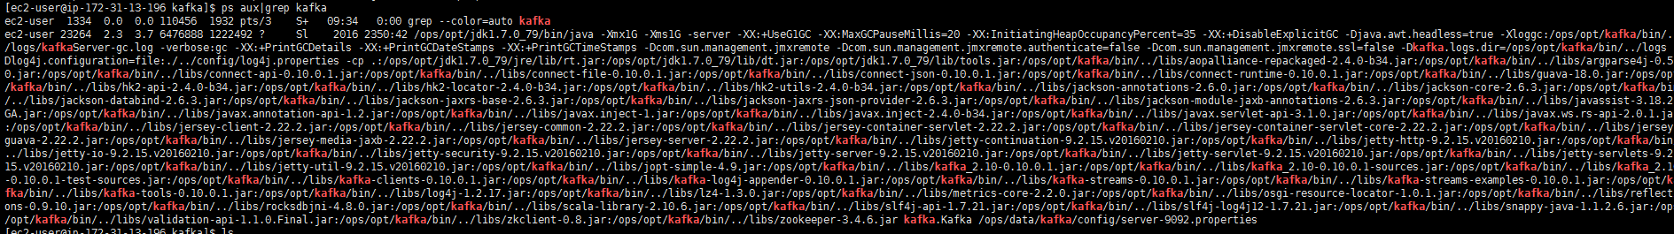

在另外两台服务器上执行同样动作。